DB-YSYQ 家用液化石油气调压器实验台
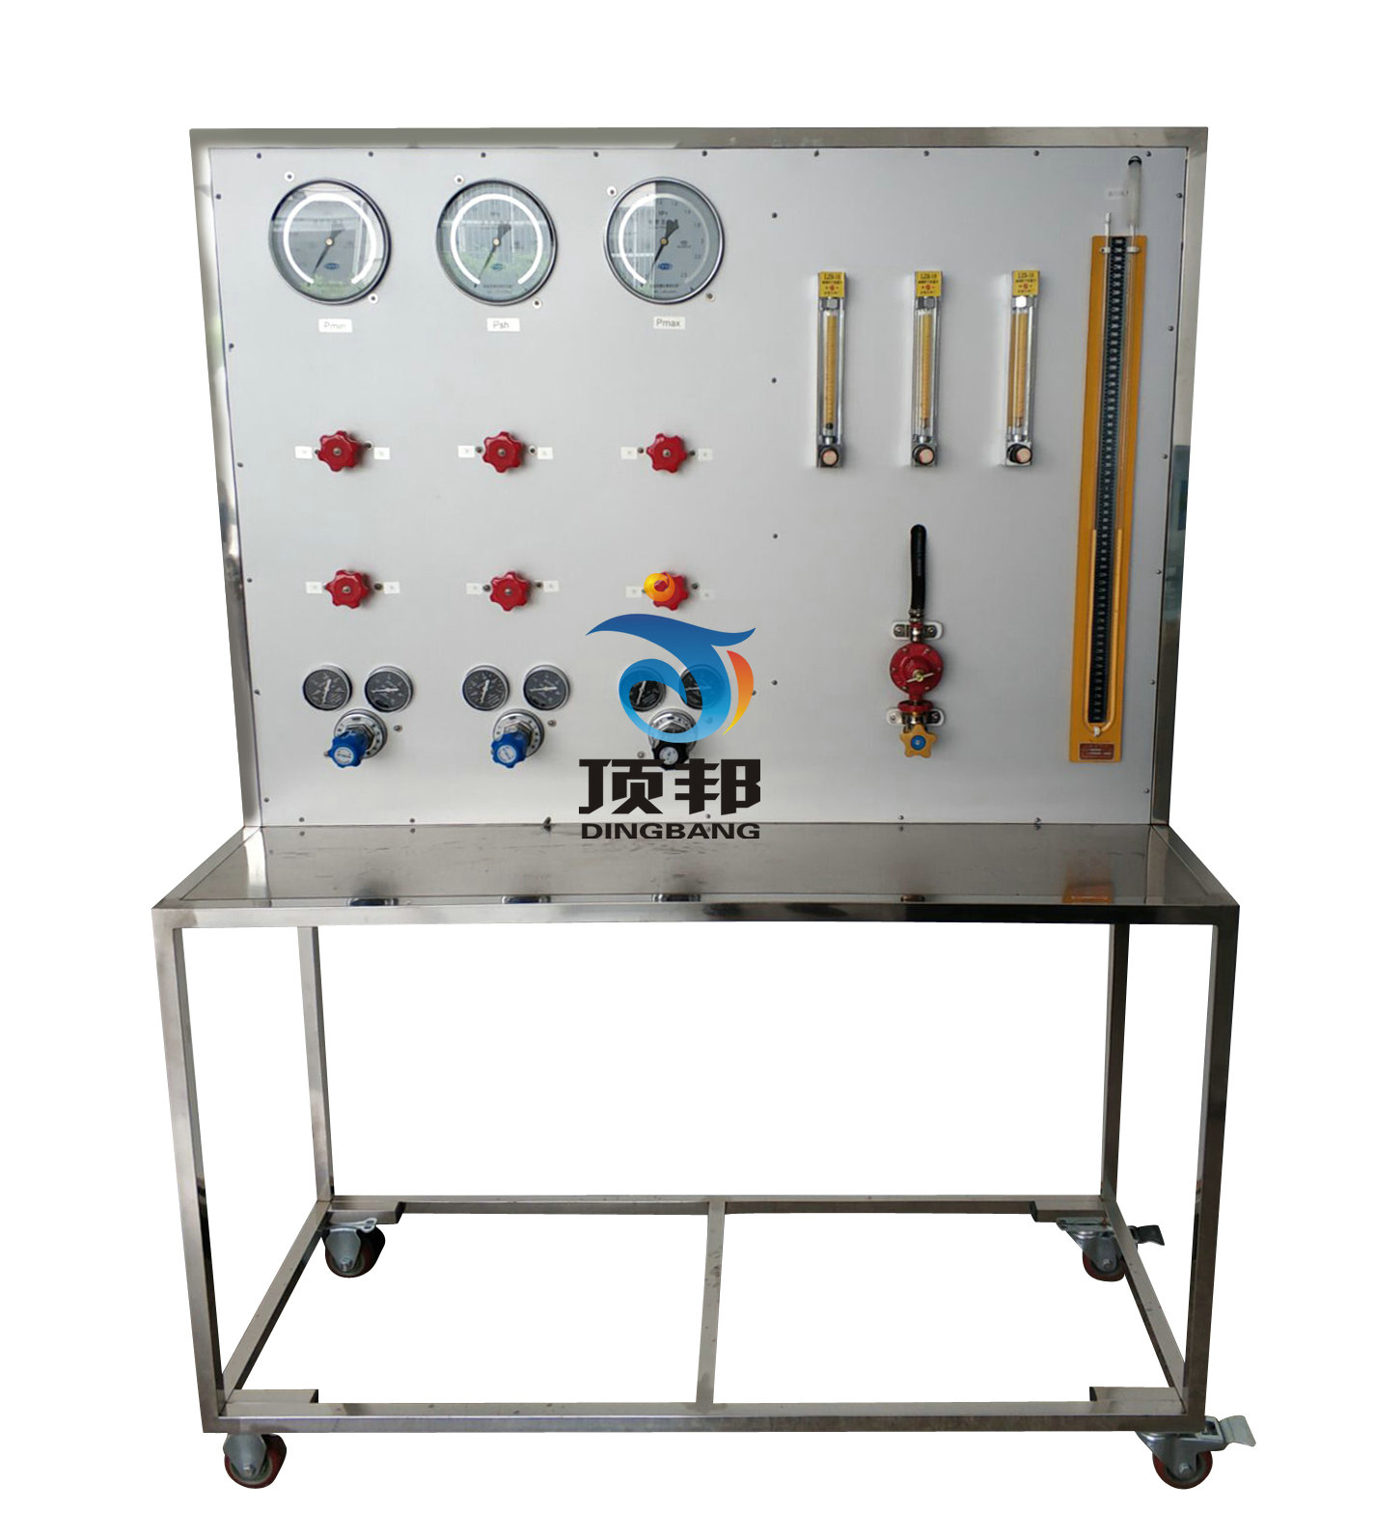
家用液化石油气调压器性能实验台可对家用液化石油气调压器压力特性；流量特性进行测试；
主要用途：
1、可对家用液化石油气调压器压力特性；
2、流量特性进行测试；
主要配置：
1、高、中、低压压力调节器；
2、精密压力表；
3、家用液化石油气调压器；
4、调压器卡具；
5、±3000Pa U型压力计；
6、气体浮子流量计，（高压空气钢瓶自配）
7、外形尺寸：1800×600×1600mm

